Resource: Animals in the Bible
Animals in the Bible © United Bible Societies, 2025. Adapted from: All Creatures Great and Small: Living Things in the Bible, by Edward R. Hope © 2005 United Bible Societies. This work is licensed under Creative Commons Attribution-ShareAlike 4.0 International (https://creativecommons.org/licenses/by-sa/4.0/).

Animals in the Bible

標題：龍、海獸（dragon, sea monster）

7.2 標題：龍、海獸（dragon, sea monster）

經文出處Hebrew 來：תַּנִּין (音譯：tannin)GEN 1:21, JOB 7:12, PSA 74:13, PSA 148:7, ISA 27:1, ISA 51:9, JER 51:34, EZK 29:3, EZK 32:2Greek 希：δράκων (音譯：drakōn)REV 12:3, REV 12:4, REV 12:7, REV 12:7, REV 12:9, REV 12:13, REV 12:16, REV 12:17, REV 13:2, REV 13:4, REV 13:11, REV 16:13, REV 20:2, ESG 1:1, ESG 10:3, SIR 25:16, BEL 1:23, BEL 1:25, BEL 1:27, BEL 1:27, BEL 1:28Greek 希：κῆτος (音譯：kētos)SIR 43:25, 3MA 6:8, MAN 3:57Latin 拉：draco2ES 15:29, 2ES 15:31Latin 拉：monstrum2ES 5:8

討論
神話中長著翅膀的龍 (© Wellcome Images (Wikimedia Commons))EXO 7:1 中的tannin 一詞傳統上被譯為「蛇」；在DEU 32:33 和PSA 91:13 中，這個詞被譯為「毒蛇」，與另一個表示「蛇」的詞平行。（參4.9 蛇 (snake) 。）在NEH 2:13 和LAM 4:3 ，tannin 的意思是「野狗」。除此之外，tannin 在其他所有經文中都用來指神話中的海怪。很有可能，tannin 是所有這些神秘海獸的統稱，而貝希摩斯（behemoth ）和力威亞探（livyathan ）是兩個特定怪獸的名字。從後來的拉比文獻可見，人們對這些怪獸的觀念有了延伸和發展，並被用在啟示文學作品中，怪獸在這些作品中代表以色列的敵人。
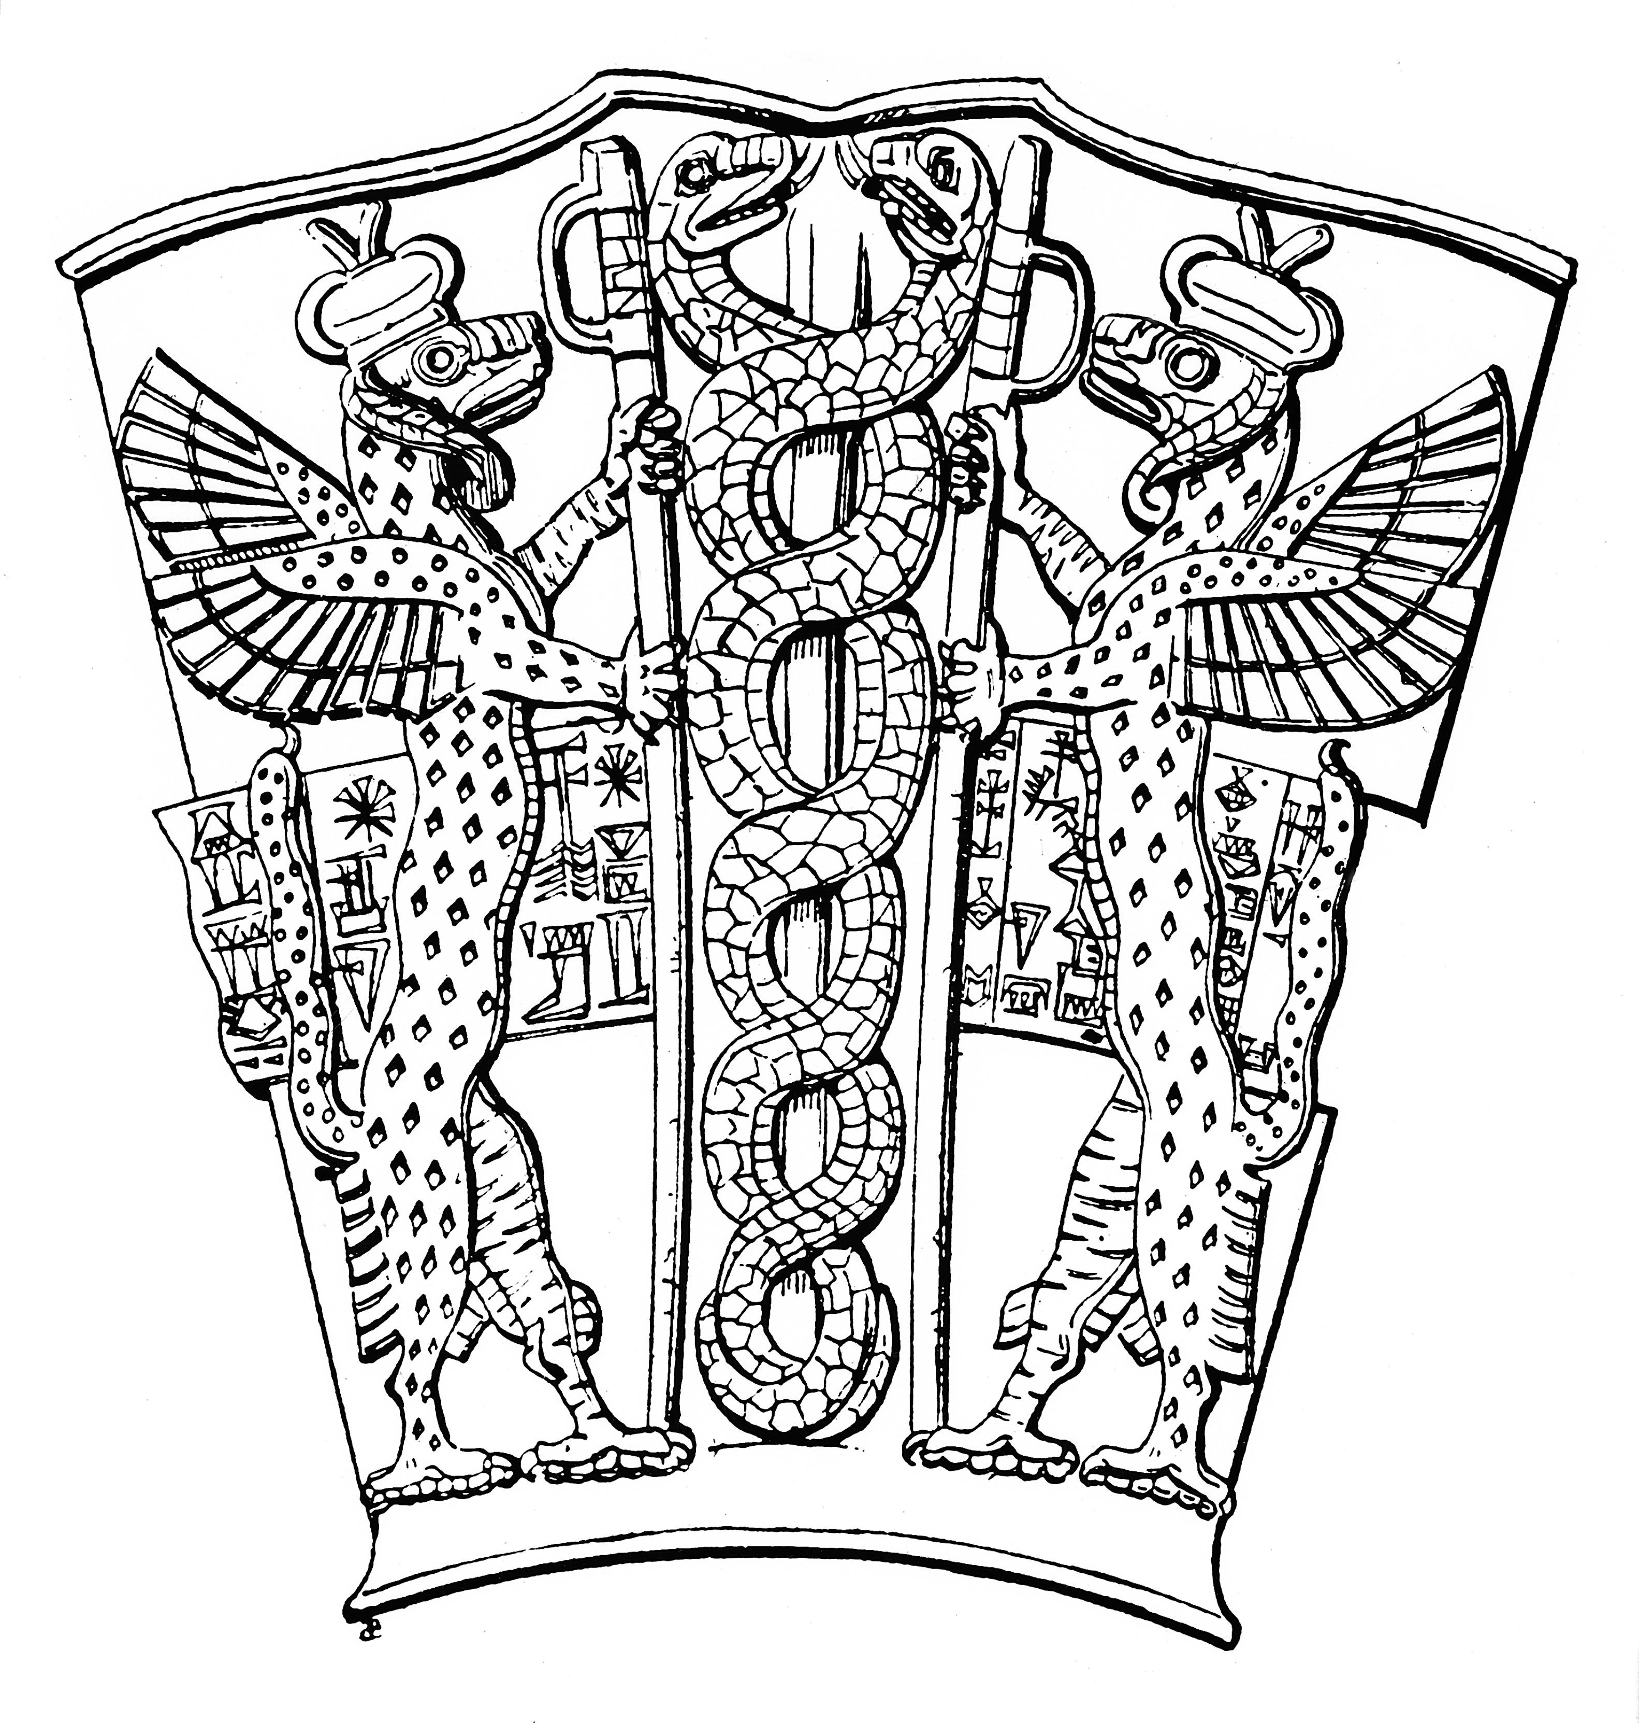
猶太學者卡塞圖（Cassuto）和哈沙姆（Hacham）在所著《出埃及記》註釋中提出了另外一種可能性。他們注意到，雖然經文講到摩西的杖在曠野變成了一條nahash ，但是在尼羅河岸（EXO 7:0 ），亞倫的杖卻是變成了一個tannin 。根據他們的解釋，tannin 是指「鱷魚」。這樣，每一個神蹟都符合各自的情境：曠野中的蛇，河邊的鱷魚。哈沙姆還指出，在EZK 29:3 ，法老被稱為「臥在自己江河中的海怪」（「海怪」原文為tanim ），並且埃及人過去敬拜鱷魚。雖然沒有一個譯本採用這個提議，但應該對此予以認真的考慮。（鱷魚的圖片參7.3 力威亞探 (leviathan) 。）
SIR 25:16 中的希臘文drakōn 一詞在NEB 被譯為"snake"（「蛇」），然而在所有其他英文譯本中都被譯為"dragon"（「龍」）。在《希伯來聖經》的希臘文《七十士譯本》中，通常用drakōn 一詞來翻譯希伯來文tannin 。
希臘文kētos 泛指任何巨大的受造物。在大多數情況下，這詞用來指海中的怪獸，但在MAN 3:57 中，NEB 將這個詞翻譯為"whale"（「鯨魚」）。

描述
聖經中沒有關於這些神秘怪獸的詳細描述，但是有幾處經文略微提到它們的外形特徵，暗示它們被認爲是生活在海中的某種巨蛇。

特殊意義或象徵意義
猶太人認為海獸或龍是：（1）存在於創世初期的混沌的化身；（2）象徵以色列的敵對邦國。新約取用了第二種看法並略加改變，使龍成為與耶穌基督的教會爭戰的邪惡勢力的象徵。

翻譯
大多數譯本使用了一個意為海獸的短語，或是一個描述性的短語，如「巨大的海洋動物」或「巨大的海蛇」。在有些文化中，龍象徵繁榮昌盛；而在其他一些文化中，海獸或巨蛇代表仁慈的靈，通常會帶來降雨。在這些文化背景中，有必要增加腳註，指出聖經經文中的怪獸象徵在創世初期存在的混沌（如果上下文清楚表明是這種情況），或者代表以色列或教會的敵人（如果上下文清楚表明是這種情況）。
在《七十士譯本》中，kētos 一詞用來指JON 2:0 中的「大魚」。另參5.1 魚 (fish) 。
LAM 4:3 ：這裡應作tanim 「野狗」而不是tannin 「海獸」（比較RSV 、JB 、NIV 和HOTTP ）。令人詫異的是，NEB 和REB 譯成了"whales"（「鯨魚」），這是不太可能的，而且也幾乎沒有解經家支持這種觀點。

